

INSTRUCCIONES PARA LA JUSTIFICACIÓN ECONÓMICA. EJERCICIO 2024

CONVOCATORIA DE SUBVENCIONES PARA LA REALIZACIÓN DE PROYECTOS DE INTERÉS GENERAL, para atender fines de interés social, CON CARGO A LA ASIGNACIÓN TRIBUTARIA DEL IMPUESTO SOBRE LA RENTA DE LAS PERSONAS FÍSICAS y del impuesto sobre sociedades, EN EL ÁMBITO DE CASTILLA-LA MANCHA

CONSEJERÍA DE BIENESTAR SOCIAL

VICECONSEJERÍA DE SERVICIOS Y PRESTACIONES SOCIALES

servicio de cooperación internacional para el desarrollo

2024

ÍNDICE

1. INTRODUCCIÓN 3

2. NORMATIVA REGULADORA Y ANEXOS 4

2.1. normativa reguladora 4

2.2. anexos 4

3. INSTRUCCIONES GENERALES PARA LA JUSTIFICACIÓN 4

3.1. MODALIDADES DE JUSTIFICACIÓN DE LA SUBVENCIÓN 5

3.1.1 ¿Qué se entiende por cuenta justificativa simplificada? 5

3.1.2. ¿QUÉ SE ENTIENDE POR CUENTA JUSTIFICATIVA CON APORTACIÓN DE INFORME AUDITOR? 6

3.1.3. ¿Cuál será el importe a justificar? 7

3.1.4. ¿Cuál será el periodo para imputar gastos? 7

3.1.5. ¿Se contempla alguna excepción en la que sea posible justificar gastos fuera del periodo de ejecución de un proyecto? 8

3.1.6. ¿Cuál es el plazo para presentar la justificación? 8

3.1.7. ¿Dónde se presentará la justificación de gastos? 8

4. GASTOS SUBVENCIONABLES 8

4.1. GASTOS CORRIENTES 10

4.1.1. ¿qué gastos podrán incluirse en el concepto referido a gastos de personal? 10

TABLAS SALARIALES IRPF 2024 12

4.1.2. ¿Qué gastos podrán incluirse en el concepto referido a gastos de ACTIVIDADES Y FUNCIONAMIENTO? 13

4.1.3. ¿Qué gastos podrán incluirse en el concepto referido a SERVICIOS TÉCNICOS Y PROFESIONALES? 14

4.1.4. ¿Qué gastos podrán incluirse en el concepto referido a DIETAS, GASTOS DE VIAJE Y DESPLAZAMIENTO? 15

4.2. GASTOS DE INVERSIÓN 16

4.3. GASTOS DE GESTIÓN Y ADMINISTRACIÓN 17

5. GASTOS NO SUBVENCIONABLES 17

6. REINTEGRO 18

7. INGRESOS E INTERESES 18

8. INSTRUCCIONES PARA CUMPLIMENTAR EL DOCUMENTO DE JUSTIFICACIÓN ECONÓMICA 19

8.1. DETALLE DE LAS 11 HOJAS DEL LIBRO EXCEL 19

# INTRODUCCIÓN

De acuerdo con lo establecido en la normativa vigente en materia de subvenciones públicas, las entidades beneficiarias están obligadas a justificar la aplicación de los fondos percibidos ante el órgano concedente.

Este manual constituye una guía básica con el objeto de proporcionar instrucciones y aclarar dudas, para una correcta justificación económica de las subvenciones concedidas, destinadas a la realización de proyectos de interés general con cargo a la asignación tributaria del Impuesto sobre la Renta de las Personas Físicas, y del Impuesto sobre Sociedades, en el ámbito de Castilla-La Mancha para el ejercicio 2024.

El manual recoge las instrucciones generales para la presentación de la documentación e imputación de los gastos realizados en la ejecución de los proyectos subvencionados a las partidas incluidas en los distintos conceptos de gasto autorizados.

Los apartados de gasto serán los siguientes:

|  |  |
| --- | --- |
| **APLICACIÓN PRESUPUESTARIA 27.12.312A.48000** | **APLICACIÓN PRESUPUESTARIA 27.12.312A.78000** |
| **GASTOS CORRIENTES** | **GASTOS DE INVERSIÓN** |
| Personal | Reforma de inmuebles e infraestructuras |
| Actividades y funcionamiento | Equipamiento |
| Servicios Técnicos y Profesionales |  |
| Dietas, gastos de viaje y desplazamiento |  |
| **GASTOS DE GESTIÓN Y ADMINISTRACIÓN** |
| Gastos de gestión y administración |

Finalmente se acompañan los anexos que deben cumplimentar las entidades para la presentación de la justificación.

# NORMATIVA REGULADORA Y ANEXOS

## 2.1. normativa reguladora

* Orden 137/2023, de 23 de junio, de la Consejería de Bienestar Social, por la que se establecen las bases reguladoras de las subvenciones destinadas a la realización de proyectos de interés general, para atender fines de interés social, con cargo a la asignación tributaria del Impuesto sobre la Renta de las Personas Físicas y del Impuesto sobre Sociedades, en el ámbito de Castilla-La Mancha (DOCM núm. 124, de 30/06/2023).
* Resolución de 02/05/2024, de la Consejería de Bienestar Social, por la que se convocan para el año 2024 las subvenciones destinadas a la realización de proyectos de interés general, para atender fines de interés social, con cargo a la asignación tributaria del Impuesto sobre la Renta de las Personas Físicas en el ámbito de Castilla-La Mancha (DOCM. núm. 90, de 09/05/2024).
* Resolución de 08/11/2024, de la Consejería de Bienestar Social, por la que se amplía y se redistribuye el crédito consignado en la Resolución de 02/05/2024, por la que se convocan para el año 2024 las subvenciones destinadas a la realización de proyectos de interés general, para atender fines de interés social, con cargo a la asignación tributaria del Impuesto sobre la Renta de las Personas Físicas y del Impuesto sobre Sociedades, en el ámbito de Castilla-La Mancha (DOCM. Núm. 222, de 15/11/2024)
* Ley 38/2003, de 17 de noviembre, General de Subvenciones y su reglamento de desarrollo.
* Ley 39/2015, de 1 de octubre, del Procedimiento Administrativo Común de las Administraciones Públicas.
* Orden 219/2024, de 23 de diciembre, de la Consejería de Hacienda, Administraciones Públicas y Transformación Digital, sobre normas de ejecución de los Presupuestos Generales de la Junta de Comunidades de Castilla-La Mancha para 2025 (DOCM núm. 2, de 03/01/2025).
* Ley 9/2017, de 8 de noviembre, de Contratos del Sector Público.

## 2.2. anexos

La documentación que aparece en la sede electrónica para la justificación de IRPF 2024 es la siguiente:

2.1.1. Informe técnico final del proyecto

2.1.2. Justificación económica

2.1.3. Modelo liquidación dietas y viajes (*documento* ***orientativo*** *a cumplimentar en caso que existan gastos de dietas, gastos de viaje y desplazamientos)*

# INSTRUCCIONES GENERALES PARA LA JUSTIFICACIÓN

La entidad beneficiaria presentará, debidamente firmados de forma electrónica, los modelos de justificación habilitados al efecto en la sede electrónica de la Administración de la Junta de Comunidades de Castilla-La Mancha, en el siguiente enlace: <https://www.jccm.es/tramites/1011957>

Toda documentación justificativa (facturas, tc1, contratos, nóminas, justificantes de pago, etc.) permanecerá en poder de la entidad beneficiaria, sin perjuicio de que, durante el proceso de revisión, la Consejería competente en materia de servicios sociales, pueda solicitar la comprobación de una muestra o de la totalidad de dicha documentación. **EN NINGÚN CASO SE APORTARÁN DOCUMENTOS DE GASTO/PAGO**, salvo que sean expresamente requeridos.

No obstante, para dar cumplimiento a lo dispuesto en el artículo 18.5 de la Orden 137/2023, de 23 de junio, referente a las justificaciones mediante aportación de cuenta justificativa simplificada, el órgano gestor ha seleccionado a través de técnicas de muestreo, un 5% de los expedientes que deberán aportar los justificantes de gasto y pago que permitan obtener una evidencia razonable sobre la adecuada aplicación de la subvención, de acuerdo con lo dispuesto en el artículo 75.3 del Reglamento de la Ley general de subvenciones.

# MODALIDADES DE JUSTIFICACIÓN DE LA SUBVENCIÓN

Se han regulado dos modalidades de justificación atendiendo al importe de la financiación recibida:

* Para subvenciones inferiores a 60.000€ 🡪 CUENTA JUSTIFICATIVA SIMPLIFICADA
* Para subvenciones iguales o superiores a 60.000€ 🡪 CUENTA JUSTIFICATIVA CON APORTACIÓN DE INFORME AUDITOR (1).

## 3.1.1 ¿Qué se entiende por cuenta justificativa simplificada?

Aquella que precisa de la presentación de los siguientes documentos justificativos:

* Modelos disponibles en el trámite correspondiente a la Convocatoria de la Sede electrónica (www.jccm.es) debidamente cumplimentados y firmados digitalmente:
  + - Informe Técnico final del proyecto
    - Justificación económica del proyecto

1. Minorar por debajo de 60.000,00€ el importe justificado no implica cambio en la modalidad de justificación de subvención, manteniéndose la obligación de presentar Informe Auditor.

* En su caso, los tres presupuestos que deba de haber solicitado la entidad beneficiaria para GASTOS SUPERIORES A CONTRATO MENOR: 15.000 euros + IVA, cuando se trate de contratos de suministro o de servicios, y 40.000 euros + IVA, cuando se trate de contratos de obras.

La entidad beneficiaria deberá solicitar, como mínimo, tres ofertas de diferentes proveedores, con carácter previo a la contracción del compromiso para la prestación del servicio o la entrega del bien, salvo que, por las especiales características de los gastos subvencionables no exista en el mercado suficiente número de entidades que lo suministren o presten.

La elección entre las ofertas presentadas, que deberán aportarse en la justificación, se realizará conforme a criterios de eficiencia, economía y responsabilidad social, debiendo justificarse expresamente en una memoria la elección, cuando no recaiga en la propuesta económica más ventajosa.

* Justificante de reintegro en el supuesto de remanentes no aplicados, así como de los intereses derivados de los mismos.

## 3.1.2. ¿Qué se entiende por cuenta justificativa con aportación de Informe de Auditor?

La cuenta justificativa con aportación de Informe de Auditor comprende los mismos documentos que la Cuenta justificativa simplificada, además de la presentación de INFORME AUDITOR: Informe de un/a auditor/a de cuentas inscrito/a como ejerciente en el Registro Oficial de Auditores de Cuentas, dependiente del Instituto de Contabilidad y Auditoría de Cuentas.

Se ha de consultar que el/la auditor/a de cuentas o empresa auditora se encuentra inscrito/a como ejerciente en el Registro Oficial de Auditores de Cuentas, dependiente del Instituto de Contabilidad y Auditoría de Cuentas en el siguiente enlace:<https://www.icac.gob.es/buscador-roac>

Su actuación profesional se someterá a lo dispuesto en las Normas de Actuación aprobadas mediante Orden EHA/1434/2007, de 17 de mayo, en la que se fijan los procedimientos que se han de aplicar, así como el alcance de los mismos. Una vez realizada la revisión, el auditor emitirá un informe con el contenido que señala la Orden EHA/1434/2007, de 17 de mayo. El modelo de informe figura en el anexo de la Orden de 20 de febrero de 2008, de la Consejería de Economía y Hacienda, por la que se determina la norma de actuación de los Auditores de cuenta en la realización de los trabajos de revisión de cuentas justificativas en el ámbito del sector público regional.

¿Qué contenidos debe recoger el Informe de Auditor?

El contenido que señala la Orden EHA/1434/2007, de 17 de mayo contendrá los siguientes extremos:

1. IDENTIFICACIÓN DE LA ENTIDAD BENEFICIARIA Y DEL ÓRGANO QUE HAYA PROCEDIDO A LA DESIGNACIÓN DEL AUDITOR/A O EMPRESA AUDITORA.
2. IDENTIFICACIÓN DEL ÓRGANO GESTOR DE LA SUBVENCIÓN.
3. IDENTIFICACIÓN DE LA SUBVENCIÓN PERCIBIDA MEDIANTE LA RESOLUCIÓN DE CONCESIÓN.
4. IDENTIFICACIÓN DE LA CUENTA JUSTIFICATIVA OBJETO DE LA REVISIÓN QUE SE INCLUIRÁ COMO ANEXO AL INFORME.
5. REFERENCIAS A LAS NORMAS QUE REGULAN LA SUBVENCIÓN.
6. DETALLE DE LOS PROCEDIMIENTOS DE REVISIÓN Y ALCANCE DE LOS MISMOS.
7. MENCIÓN A SI LA ENTIDAD BENEFICIARIA FACILITÓ O NO CUANTA INFORMACIÓN SE SOLICITÓ.
8. RESULTADO DE LAS COMPROBACIONES REALIZADAS.
9. INDICACIÓN DE QUE ESTE TRABAJO NO TIENE NATURALEZA DE AUDITORÍA DE CUENTAS
10. EL INFORME DEBERÁ PRESENTARSE FIRMADO, FECHADO Y SELLADO POR EL AUDITOR.

## 3.1.3. ¿Cuál será el importe a justificar?

Se justificará **el coste total del proyecto**, referenciando la totalidad de los gastos por conceptos de gasto y por financiador en el archivo excel JUSTIFICACIÓN ECONÓMICA, en la 1ª hoja: RESUMEN ECONÓMICO.

Cuando las actividades subvencionadas hayan sido financiadas, además de con la subvención, con fondos propios u otras subvenciones o recursos, deberá acreditarse en la justificación, el importe, la procedencia y la aplicación de tales fondos a las actividades subvencionadas y las demás obligaciones previstas en la normativa que resulte de aplicación. La justificación por tanto comprende el 100% del coste total del proyecto subvencionado.

En las hojas del archivo de JUSTIFICACIÓN ECONÓMICA: ANEXOS RELACIÓN DE GASTOS POR CONCEPTOS (se dispone de una hoja por concepto de gasto), se relacionarán los gastos de los que sean imputados parcial o totalmente a la subvención efectivamente abonada, **en ningún caso se reflejarán apuntes de gasto en los que el importe imputado a la subvención sea 0,00€.**

En el caso de que una misma factura se impute de forma fraccionada ante varias entidades o Administraciones Públicas, se deberá hacer referencia de forma detallada a la cuantía de gasto que se corresponde con la aportación de la Consejería en la relación de gastos por conceptos. 🡪 **IMPORTE IMPUTADO A LA SUBVENCIÓN: AI. GASTOS POR CONCEPTOS.**

## 

## 3.1.4. ¿Cuál será el periodo para imputar gastos?

El período de ejecución, al que se podrán imputar gastos, comenzará a partir de la fecha de inicio comunicada a la Consejería, finalizando el mismo en la fecha prevista de término del proyecto. Es el plazo del que dispone la entidad para realizar la actividad subvencionada y efectuar los gastos correspondientes a las diferentes partidas incluidas en el presupuesto financiado.

Con carácter general, dicho periodo estará comprendido **entre el 1 de enero de 2025 y el 31 de diciembre de 2025.**

## 3.1.5. ¿Se contempla alguna excepción en la que sea posible justificar gastos fuera del periodo de ejecución de un proyecto?

Podrán admitirse **gastos que se encuentren comprometidos en firme y correspondan al periodo de ejecución de la subvención, pero cuya facturación y/o abono ha de realizarse fuera de este periodo**, por ejemplo, este podría ser el caso de gasto de Seguridad Social, ya que el documento de pago no está fechado dentro del periodo de ejecución.

## 3.1.6. ¿Cuál es el plazo para presentar la justificación?

Se entiende por plazo de justificación el plazo de que dispone la entidad beneficiaria de la subvención para presentar la cuenta justificativa. El plazo **IMPRORROGABLE** para presentarla será **hasta el 31 de enero del ejercicio posterior al de ejecución del proyecto (31/01/2026).**

## 3.1.7. ¿Dónde se presentará la justificación de gastos?

La entidad beneficiaria presentará, debidamente firmados de forma electrónica, los documentos justificativos habilitados al efecto en la **sede electrónica de la Administración de la Junta de Comunidades de Castilla-La Mancha**, junto con las copias digitalizadas, es su caso, de los documentos requeridos, en la siguiente dirección:

<https://www.jccm.es/servicios/como-van-mis-tramites> **correspondiente al trámite: “Cómo van mis trámites” de la sede electrónica.**

A tal efecto, se entiende **debidamente firmados aquellos documentos anexados a su correspondiente expediente mediante CERTIFICADO DIGITAL.**

**No se admitirán** a trámite documentos o comunicaciones que no se envíen a través de la dirección reseñada.

# GASTOS SUBVENCIONABLES

Son aquellos que están ligados de manera indubitada a la intervención y a la ejecución de las actividades presupuestadas y autorizadas. En consecuencia, **los gastos deberán figurar descritos y presupuestados en la formulación aprobada o en posteriores modificaciones debidamente autorizadas**.

Clasificación de los conceptos de gasto:

1. **Gastos corrientes.**
2. Personal.
3. Actividades y funcionamiento.
4. Servicios técnicos y profesionales.
5. Dietas, gastos de viaje y desplazamiento.
6. **Gastos de inversión.**
7. Reforma de inmuebles e infraestructuras
8. Equipamiento.
9. **Gastos de gestión y administración.**

¿Es posible justificar gastos distintos a los reflejados en el presupuesto del documento de formulación financiado o en su/s correspondiente/s modificación/es autorizada/s si las hubiera?:

Podrán admitirse desviaciones de hasta el 10% de cada concepto de gasto, siempre que:

* + No se modifique la cuantía total de la subvención.
  + La desviación no se aplique a conceptos de gastos no presupuestados.
  + No podrán realizarse deviaciones entre conceptos de gastos de las diferentes aplicaciones presupuestarias: **27.12.312A.48000, para Gastos Corrientes, de Gestión y administración y 27.12.312A.78000 para Gastos de Inversión.**
  + No se podrá incrementar el gasto imputado en concepto de personal cuando la subvención concedida se corresponda con el máximo a financiar para cada categoría profesional.
  + Los gastos de gestión y administración no superen el 9% de la subvención concedida.
  + Los servicios técnicos y profesionales, no superen el 50% de la subvención concedida.

La desviación de hasta el 10% de cada concepto de gasto aprobado en el presupuesto, implica que podrá justificarse entre el 90% y el 110% de cada uno de los conceptos de gasto financiados. Así, por ejemplo, si disponemos de un presupuesto financiado de 45.500 € en los siguientes conceptos de gasto: 45.000 € en Gastos de personal y 500 € en Gastos de actividades y funcionamiento, se podrían admitir hasta los siguientes límites en cada concepto de gasto, dado que cualquier desviación superior, supondría superar el límite de desviación del 10% para el concepto de gasto de Actividades y funcionamiento:

|  |  |  |  |
| --- | --- | --- | --- |
| CONCEPTOS DE GASTO | PRESUPUESTO FINANCIADO | IMPORTE JUSTIFICADO | % DESVIACIÓN |
| PERSONAL | 45.000,00€ | 45.050,00€ | 100,11% |
| ACTIVIDADES Y FUNCIONAMIENTO | 500,00€ | 450,00€ | 90,00% |

|  |  |  |  |
| --- | --- | --- | --- |
| CONCEPTOS DE GASTO | PRESUPUESTO FINANCIADO | IMPORTE JUSTIFICADO | % DESVIACIÓN |
| PERSONAL | 45.000,00€ | 44.950,00€ | 99,89% |
| ACTIVIDADES Y FUNCIONAMIENTO | 500,00€ | 550,00€ | 110,00% |

# GASTOS CORRIENTES

## 4.1.1. ¿qué gastos podrán incluirse en el concepto referido a gastos de personal?

Se incluirán en este concepto, siempre que hayan sido presupuestados en el proyecto financiado, los gastos derivados de la **contratación del personal por cuenta ajena**, al servicio total o parcial del proyecto, cuando exista una relación laboral fija o temporal, con la entidad beneficiaria o de sus socios en agrupación, siempre y cuando su puesto de trabajo esté ubicado en el territorio de Castilla-La Mancha.

Únicamente serán subvencionables **salarios y seguros sociales a cargo de la entidad** dela contratación por cuenta ajena del personal, el resto de los gastos que se deriven de la contratación de personal por cuenta ajena serán considerados imputables como gastos de gestión y administración, siempre que se hayan contemplado gastos de gestión y administración en el presupuesto del proyecto financiado.

No tendrán la consideración de gastos de personal, los servicios de los que disponga la entidad prestados por profesionales por cuenta propia.

**En ningún caso se incluirán penalizaciones o compensaciones** por incumplimiento de contrato atribuibles a la entidad beneficiaria o sus socios, ni recargos por impago o retrasos de impuestos retenidos o Seguridad Social. Tampoco podrán incluirse aquellos gastos que se deriven de la relación contractual del/la profesional con la entidad distintos a los salarios y seguros sociales, tales como bajas laborales o indemnizaciones por fin de contrato del finiquito, que serán imputables como gastos de gestión y administración.

Las cuantías estarán referidas a catorce pagas anuales para una jornada semanal de **treinta y cinco horas**. Para jornadas inferiores a estas 35 horas se realizará el cálculo proporcional de la retribución básica mensual y para jornadas entre 35 y 40 horas, se tomará como referencia el máximo de la retribución establecida para la correspondiente categoría profesional, sin que se realice cálculo alguno.

Las retribuciones imputadas a la subvención del personal contratado no podrán superar las retribuciones fijadas para cada categoría del personal laboral de la Administración de la Junta de Comunidades de Castilla-La Mancha, incluido en el ámbito de aplicación del vigente Convenio Colectivo para dicho personal. Se tomará como referencia la Orden 219/2024, de 23 de diciembre, de la Consejería de Hacienda, Administraciones Públicas y Transformación Digital, sobre normas de ejecución de los Presupuestos Generales de la Junta de Comunidades de Castilla-La Mancha para 2025 (DOCM núm. 2, de 03/01/2025).

Se financiarán un máximo de 15 trienios.

Para calcular los costes de personal financiables, se tendrán en cuenta las siguientes tablas:

**TABLA SALARIAL PARA LOS DISTINTOS GRUPOS PROFESIONALES**

|  |  |  |  |  |  |
| --- | --- | --- | --- | --- | --- |
| GRUPO | I | II | III | IV | V |
| SUELDOS | 2.374,46 | 2.019,41 | 1.723,57 | 1.500,64 | 1.355,93 |
| TRIENIOS | 43,23 | 43,23 | 43,23 | 43,23 | 43,23 |

**CORRESPONDENCIA ENTRE TITULACIÓN,**

**GRUPOS PROFESIONALES Y ORDENACIÓN FUNCIONAL**

|  |  |  |
| --- | --- | --- |
| GRUPO | TITULACIÓN | ORDENACIÓN FUNCIONAL[1] |
| I | TITULACIÓN UNIVERSITARIA SUPERIOR | COORDINADOR/A |
| II | DIPLOMATURA UNIVERSITARIA | TÉCNICO/A RESPONSABLE PROYECTO |
| III | FORMACIÓN PROFESIONAL GRADO SUPERIOR | TÉCNICO/A DE APOYO |
| IV | FORMACIÓN PROFESIONAL GRADO MEDIO | PERSONAL AUXILIAR |
| V | SIN TITULACIÓN ESPECÍFICA | PERSONAL OFICIOS |

**DETALLE DE LOS CONCEPTOS DE COTIZACIÓN A LA SEGURIDAD SOCIAL CON CARGO A LA EMPRESA**

|  |  |  |
| --- | --- | --- |
| COTIZACIÓN A LA SEGURIDAD SOCIAL A CARGO DE LA EMPRESA | | |
| CONCEPTO | CONTRATOS INDEFINIDOS | CONTRATOS TEMPORALES |
| CONTINGENCIAS COMUNES | 23,60% | 23,60% |
| AT Y EP | 1,50% | 1,50% |
| DESEMPLEO | 5,50% | 6,70% |
| FORMACIÓN | 0,60% | 0,60% |
| FONDO GARANTIA SALARIAL | 0,20% | 0,20% |
| MECANISMO DE EQUIDAD INTERGENERACIONAL (MEI) | 0,67% | 0,67% |
| TOTAL | 32,07% | 33,27% |

Se reflejan los porcentajes “tipo” por concepto de cotización, no obstante, se tendrán en cuenta las especificaciones contenidas en la normativa laboral para supuestos concretos.

TABLAS SALARIALES IRPF 2024

(RETRIBUCIONES PERSONAL LABORAL Orden 219/2024, DOCM Nº2 de 03/01/2025)

COSTES MÁXIMOS DE FINANCIACIÓN DE PERSONAL

|  |  |  |  |  |  |
| --- | --- | --- | --- | --- | --- |
| COSTES DE REFERENCIA: CONTRATACIÓN TEMPORAL | | | | | |
| GRUPO | I | II | III | IV | V |
| RETRIBUCIÓN BÁSICA MENSUAL | 2.374,46 | 2.019,41 | 1.723,57 | 1.500,64 | 1.355,93 |
| RETRIBUCIÓN BÁSICA MENSUAL + PP. PAGAS | 2.770,20 | 2.355,98 | 2.010,83 | 1.750,75 | 1.581,92 |
| COSTE SEGURIDAD SOCIAL MENSUAL 33,27% | 921,65 | 783,83 | 669,00 | 582,47 | 526,30 |
|  |
| **TOTAL COSTE MENSUAL** | **3.691,85** | **3.139,81** | **2.679,84** | **2.333,22** | **2.108,22** |
| RETRIBUCIÓN BÁSICA ANUAL (14 PAGAS) | 33.242,44 | 28.271,74 | 24.129,98 | 21.008,96 | 18.983,02 |
| COSTE SEGURIDAD SOCIAL ANUAL 33,27% | 11.059,76 | 9.406,01 | 8.028,04 | 6.989,68 | 6.315,65 |
|  |
| **TOTAL COSTE ANUAL** | **44.302,20** | **37.677,30** | **32.136,31** | **27.979,73** | **25.281,59** |
| COSTES DE REFERENCIA: CONTRATACIÓN INDEFINIDA SIN INCLUIR TRIENIOS | | | | | |
| GRUPO | I | II | III | IV | V |
| RETIBUCIÓN BÁSICA MENSUAL | 2.374,46 | 2.019,41 | 1.723,57 | 1.500,64 | 1.355,93 |
| RETRIBUCIÓN BÁSICA MENSUAL + PP. PAGAS | 2.770,20 | 2.355,98 | 2.010,83 | 1.750,75 | 1.581,92 |
| COSTE SEGURIDAD SOCIAL MENSUAL 32,07% | 888,40 | 755,56 | 644,87 | 561,46 | 507,32 |
| **TOTAL COSTE MENSUAL** | **3.656,11** | **3.109,42** | **2.653,90** | **2.310,64** | **2.087,82** |
| RETRIBUCIÓN BÁSICA ANUAL (14 PAGAS) | 33.242,44 | 28.271,74 | 24.129,98 | 21.008,96 | 18.983,02 |
| COSTE SEGURIDAD SOCIAL ANUAL 32,07% | 10.660,85 | 9.066,75 | 7.738,48 | 6.737,57 | 6.087,85 |
|  |
| **TOTAL COSTE ANUAL** | **43.903,29** | **37.338,49** | **31.868,46** | **27.746,53** | **25.070,87** |

Cuando un/una profesional con contrato indefinido tenga trienios reconocidos, se tendrá que incrementar la RETRIBUCIÓN BÁSICA MENSUAL EN 43,23 €, por cada trienio reconocido, y realizar los cálculos pertinentes para obtener el coste salarial financiable correspondiente:

1. RETRIBUCIÓN BÁSICA MENSUAL DE REFERENCIA + (43,23 € x Nº de trienios reconocidos) = RETRIBUCIÓN BÁSICA MENSUAL PARA xx TRIENIOS.

2. RETRIBUCIÓN BÁSICA MENSUAL PARA xx TRIENIOS + PRORRATA DE PAGAS (RETRIBUCIÓN BÁSICA MENSUAL PARA xx TRIENIOS x 2/12) = BASE DE COTIZACIÓN MENSUAL PARA xx TRIENIOS.

3. BASE DE COTIZACIÓN MENSUAL PARA xx TRIENIOS x 33,98 % = COSTES SEGURIDAD SOCIAL MENSUAL PARA xx TRIENIOS

4. BASE DE COTIZACIÓN MENSUAL PARA xx TRIENIOS + COSTES SEGURIDAD SOCIAL MENSUAL PARA xx TRIENIOS = **COSTE SALARIAL MENSUAL PARA xx TRIENIOS.**

Los límites establecidos como costes máximos de financiación de personal no podrán excederse ni cuando éstos sean imputados a un solo proyectos, ni cuando se imputen de manera fraccionada a diferentes proyectos.

## 4.1.2. ¿Qué gastos podrán incluirse en el concepto referido a gastos de ACTIVIDADES Y FUNCIONAMIENTO?

Se imputarán a este concepto, siempre que hayan sido presupuestados en el proyecto financiado, los gastos derivados directamente de la realización del proyecto subvencionado, tanto los incurridos en el desarrollo de las actividades como en el mantenimiento de los locales para la ejecución exclusiva de las mismas. Podrían incluirse en este concepto:

1. Gastos de arrendamientos de bienes muebles (equipos informáticos, maquinaria, mobiliario, enseres, etc.) e inmuebles (terrenos, solares y edificios) así como sus reparaciones y mantenimiento.
2. Gastos derivados del desarrollo de las actividades vinculadas directamente al proyecto. Se incluyen aquí:

* Papel, impresos y otro material fungible de oficina exclusivamente relacionado con las actividades del proyecto y no con el material de oficina de la entidad.
* Suministros (agua, electricidad, teléfono, gas y combustibles…). Deberán ser relativos al lugar identificado en el proyecto subvencionado y por la parte proporcional correspondiente al periodo de la ejecución del mismo.
* Gastos de publicidad y difusión; y, en general, todos aquellos gastos de carácter no inventariable, necesarios para la ejecución del proyecto subvencionado (carteles, folletos, etc.)
* Gastos menores vinculado a las actividades del proyecto ejecutado: Productos alimenticios, material de talleres, compras en supermercados y tiendas y otros de análoga naturaleza, etc.
* Gastos de transporte, alojamiento, manutención, seguros de accidentes, etc. de las personas destinatarias.
* Gastos derivados de las prestaciones económicas y/o en especie que, en su caso, se entreguen a las personas beneficiarias del proyecto.
* Gastos del personal voluntario que participe en el proyecto (gastos de formación, pólizas de seguros de accidente y enfermedad), además del de responsabilidad civil, suscritos a favor del personal voluntario que participe en los proyectos subvencionados, que deberán mantenerse vigentes durante toda la duración del proyecto.
* Gastos referidos a pequeñas reparaciones de los elementos del inmovilizado del proyecto, para enmendar un menoscabo producido por causas fortuitas o accidentales o por su uso natural, siempre que no afecten a su estructura.
* En los proyectos de Cobertura de necesidad básicas podrán ser subvencionables los siguientes gastos, atendiendo a la vinculación que exista con el proyecto subvencionado:
  + Medicamentos.
  + Actividades extraescolares en el colegio.
  + Gastos del comedor escolar.
  + Gafas, audífonos y prótesis.
  + Material escolar y uniformes.
  + Tarjeta de transportes.
  + Estancias temporales en alojamientos que conlleven un coste (hostales, pensiones…).
  + Gastos sanitarios u odontológicos.
  + Alimentos y bienes de primera necesidad (higiene, vestido…)
  + Alquileres.
  + Suministros del hogar.
  + Y en general todos aquellos gastos de naturaleza similar en función de la vinculación que exista con el proyecto subvencionado.

## 4.1.3. ¿Qué gastos podrán incluirse en el concepto referido a SERVICIOS TÉCNICOS Y PROFESIONALES?

En el concepto de Servicios técnicos y profesionales se incluyen aquellos servicios profesionales subcontratados por la entidad de manera excepcional, con empresas o con trabajadores por cuenta propia, para la realización de actividades que no puedan incluirse en otros conceptos de gasto.

A estos efectos, se considera que tienen carácter excepcional, las colaboraciones puntuales y esporádicas que requieran una especialización y cualificación profesional que no pueda ser prestada por el personal contratado para la ejecución del proyecto.

Una entidad subcontrata cuando concierta con terceros la ejecución total o parcial del proyecto que constituye el objeto de la subvención. Queda fuera de este concepto la contratación de aquellos gastos en que tenga que incurrir la entidad beneficiaria para realizar por sí misma la actividad subvencionada.

Los gastos referidos a Servicios técnicos y profesionales tendrán el carácter de gasto subcontratado, por lo que no podrán exceder el 50 % del importe de la cuantía subvencionada. En el caso de que el proyecto sea ejecutado por varias entidades, el importe de los gastos realizados en este concepto por cada entidad miembro de la agrupación, tampoco podrá exceder el límite del 50% del total asignado a cada una de ellas.

Las actividades de inversión para la ejecución de obras de rehabilitación o mejora y de adquisición de equipamiento, así como la prestación de servicios de comida y de trasporte se podrán subcontratar hasta el 100% del importe de la subvención.

Cuando la actividad concertada con terceros exceda del 20 % del importe de la subvención y dicho importe sea superior a 60.000 euros, la subcontratación estará sometida al cumplimiento de los siguientes requisitos:

1. Que el contrato se celebre por escrito.
2. Que la celebración del mismo se autorice, previamente, por resolución del órgano competente para conceder la subvención, salvo que dicha contratación se hubiera formalizado con anterioridad a la finalización del plazo de presentación de solicitudes de subvención.

## 4.1.4. ¿Qué gastos podrán incluirse en el concepto referido a DIETAS, GASTOS DE VIAJE Y DESPLAZAMIENTO?

Se incluirán los gastos vinculados a la movilidad del personal directamente adscrito a la ejecución del proyecto, incluyendo los gastos del personal voluntario necesario para la ejecución de la intervención. Las dietas, gastos de viaje y desplazamiento de las personas destinatarias tendrán la consideración de gastos de actividades y funcionamiento.

Para el cálculo de estos gastos se tomará de referencia el anexo X-A de la Orden 219/2024, de 23 de diciembre, de la Consejería de Hacienda, Administraciones Públicas y Transformación Digital, sobre normas de ejecución de los Presupuestos Generales de la Junta de Comunidades de Castilla-La Mancha para 2025 (DOCM núm. 2, de 03/01/2025).

|  |  |
| --- | --- |
| **DIETAS** | |
| **TIPO DE DIETA** | **CUANTÍA** |
| ALOJAMIENTO Y DESAYUNO | 64,73 € |
| MANUTENCIÓN (Comida y cena) | 40, 68 € |
| DIETA ENTERA (Alojamiento/Desayuno/Comida/Cena) | 105,39 € |

|  |  |
| --- | --- |
| **INDEMNIZACIÓN POR UTILIZACIÓN DE VEHÍCULOS PARTICULARES** | |
| **TIPO DE DIETA** | **CUANTÍA** |
| Turismos | 0,26 euros/ kilómetro |
| Motocicletas | 0,11 euros/kilómetro |

Entre los documentos obrantes en poder de la entidad para la adecuada justificación de los gastos de alojamiento y manutención se encontrarán las correspondientes facturas, anexadas al documento de liquidación de dietas y gastos de viaje de la persona que ha realizado dicho gasto. En el trámite de la Convocatoria, en la Sede Electrónica de la JCCM, se ha incorporado un modelo de liquidación que puede ser utilizado o servir como referencia para las entidades que cuenten con un documento propio.

# GASTOS DE INVERSIÓN

Se trata de los gastos, siempre que se encuentre presupuestados en el proyecto financiado, referidos a:

* Reforma de inmuebles e infraestructuras. Aquellos que suponen una ampliación, mejora, modernización, adaptación, adecuación o refuerzo de un bien inmueble o infraestructura ya existente.

Al realizar una obra hay que distinguir si ésta representa una reforma o una gran reparación, en cuyo caso debe imputarse al concepto de Gastos de Inversión, o bien si se trata de una reparación simple y, por tanto, ha de imputarse al concepto de Actividades y Funcionamiento de Gastos Corrientes.

* Equipamiento. Adquisiciones de equipos, maquinaria, mobiliario, equipos y material informático, y otros equipos inventariables directamente vinculados a la intervención.

4.2.1. ¿Qué documentación se tendrá que presentar en los proyectos que incluyan inversiones?

a) Documento acreditativo de que se dispone de titularidad suficiente sobre el inmueble o, caso de que sean inmuebles arrendados o cedidos, contrato de arrendamiento o documento acreditativo de cesión al menos por 5 años, y autorización de la persona propietaria.

b) Presupuesto detallado y memoria firmada por el/la contratista para obras de conservación y reparaciones de menor cuantía.

c) Acreditación de las licencias y permisos necesarios.

d) En el supuesto de adquisición de equipamiento, presupuesto de la casa suministradora, con indicación del coste por unidad y del importe total de las adquisiciones que se pretenden realizar.

e) Cuando el coste del equipamiento supere los 15.000 euros, deberán aportarse como mínimo tres ofertas distintas, debiendo justificarse la elección de una de ellas.

# GASTOS DE GESTIÓN Y ADMINISTRACIÓN

Se corresponde con los gastos ocasionados por la entidad beneficiaria de la subvención con motivo de la coordinación, seguimiento y evaluación de la entidad sobre sus proyectos o la asesoría o gestión laboral, fiscal o administrativa de las personas trabajadoras imputadas al proyecto subvencionado. Se podrán imputar gastos corrientes en los que haya tenido que incurrir la entidad para llevar a cabo el proyecto pero que no tiene un reflejo directo en las actividades desarrolladas.

Estos gastos no podrán exceder del 9 % del importe de la subvención concedida. La justificación de gastos imputados a la subvención en este concepto de gastos de gestión y administración dentro del periodo de ejecución de la intervención y del porcentaje autorizado, se realizará mediante la certificación de la persona representante legal de la entidad beneficiaria de la subvención según el modelo normalizado que figura en la sede electrónica y que se presentará junto al informe final.

4.3.1. ¿Qué gastos podrán incluirse en el concepto referido a gastos de gestión y administración?

Siempre que se encuentren presupuestados en el proyecto financiado:

* El importe de los contratos suscritos con gestores que tengan por finalidad la administración de los proyectos subvencionados.
* Material de oficina, mantenimiento de la sede de la entidad, teléfono, materiales y suministros de limpieza, gastos postales, gastos bancarios, en general gastos de funcionamiento regular de la entidad beneficiaria que genere el proyecto.
* Las retribuciones ocasionadas por el personal administrador y/o coordinador de proyectos, incluidas las cuotas de seguros sociales. La imputación de estas retribuciones no podrá ser superior a los límites establecidos para cada grupo profesional que figura en las páginas 11 y 12 para gastos de personal.
* Se incluirán los gastos vinculados a la movilidad del personal que realice tareas de gestión y administración adscrito a la ejecución del proyecto.
* Los gastos que se deriven de la relación contractual de los/las profesionales del proyecto con la entidad distintos a los salarios y seguros sociales, tales como bajas laborales o indemnizaciones por fin de contrato del finiquito.
* El gasto derivado del informe de auditoría para la justificación económica de la subvención otorgada a la entidad beneficiaria.

# GASTOS NO SUBVENCIONABLES

No serán subvencionables en ningún caso:

* Los intereses deudores de las cuentas bancarias.
* Los intereses, recargos y sanciones administrativas y penales.
* Los gastos de procedimientos judiciales.
* Los impuestos indirectos cuando sean susceptibles de recuperación o compensación.
* Los impuestos personales sobre la renta.
* Los gastos que se originen como consecuencia de la simple participación de las entidades en las juntas directivas o consejos de dirección de las mismas.

# REINTEGRO

Cualquier incidencia en la justificación del gasto detectada por la Administración que pueda conllevar una disminución de la cantidad de la subvención concedida, será notificada al beneficiario, dándole un plazo de 10 días para su subsanación. En el caso de no proceder a la subsanación comunicada o de realizarla en términos no adecuados, se iniciará un expediente de reintegro, solicitando a la entidad el abono de las cantidades indebidamente gastadas y/o no ejecutadas.

Para devolver el importe percibido indebidamente o no justificado, las entidades beneficiarias calcularán los intereses de demora devengados desde la fecha de pago de la subvención, hasta la fecha de la devolución. Se detalla a continuación el enlace con la herramienta de cálculo y se relacionan los pasos a seguir: <https://www.calculo-intereses.com/#/>

La devolución correspondiente a la suma del importe no ejecutado y/o no admitido respecto a lo justificado más los intereses de demora, se realizará mediante el MODELO 046, Documento acreditativo del pago de remanentes no aplicados, de acuerdo con las instrucciones, disponible en el Portal tributario de la JCCM, en el siguiente enlace:

<https://tributos.jccm.es/WebGreco/modelos/jsp/GreJspDistribucion.jsp?modelo=046_2012>

Concepto: 4101 (REINTEGRO DE SUBVENCIONES DE PRESUPUESTOS CERRADOS)

# INGRESOS E INTERESES

Los ingresos y/o intereses generados por la subvención concedida deberán reinvertirse en el proyecto subvencionado. Deberá constar en los anexos correspondientes, la información que justifique su reinversión. De no aplicarse a gastos derivados de la ejecución del proyecto, será pertinente su devolución.

En el caso de que la entidad no justifique los gastos asignados a los ingresos/interés generados, se entenderá que no han existido.

# INSTRUCCIONES PARA CUMPLIMENTAR EL DOCUMENTO DE JUSTIFICACIÓN ECONÓMICA

El documento para la justificación económica se trata de un libro excel con 11 hojas en el que se han introducido las pertinentes fórmulas para la cumplimentación automática de determinados campos, a fin de facilitar el trabajo en la introducción de datos idénticos que se repiten en varias hojas y minimizar las incidencias por errores de cálculo. Así, las celdas referidas a datos económicos de cada entidad/proyecto en las que ya aparece un valor (0; 0,00€; #¡DIV/0!), no precisan cumplimentación, ya que disponen de una fórmula o una referencia a otra celda, de tal modo que cuando se cumplimentan los datos de las celdas con las que se encuentran vinculadas, los datos aparecen automáticamente.

Para trabajar en el archivo de justificación económica, se recomienda cumplimentar en el momento inicial los siguientes datos identificativos de las siguientes hojas del libro excel:

|  |  |
| --- | --- |
| HOJA | DATOS |
| RESUMEN ECON. | * ENTIDAD * CIF * REPRESENTANTE LEGAL * NIF/NIE * DENOMINACIÓN DEL PROYECTO * Nº EXPEDIENTE (SBPLY/24/270802/….) |
| CERTIFICADO GASTOS | * DIRECCIÓN POSTAL * LOCALIDAD * PROVINCIA |

Las celdas en las que se requieren estos datos aparecen en color rojo. Una vez introducidos los datos desaparecerá el sombreado.

Los datos de identificación cumplimentados se trasladarán automáticamente a las hojas en las que se requieren nuevamente.

# DETALLE DE LAS 11 HOJAS EL LIBRO EXCEL

* + 1. RESUMEN ECONÓMICO (RESUMEN ECON.): Se dará cuenta del estado de ejecución de gastos del proyecto, desglosado por origen de financiación y por conceptos de gasto, poniéndolo en relación con el presupuesto financiado.



Como ya se habrán introducido los datos de identificación, se consignarán los siguientes importes de las celdas vacías:

**🡪 PRESUPUESTO PROYECTO FINANCIADO**

* **SUBVENCIÓN JCCM:** Se reflejará el coste total de cada concepto de gasto asignado a la subvención concedida reflejado en el presupuesto bien del proyecto financiado, de la reformulación financiada o de la modificación autorizada, según proceda.
* **OTRAS SUBVENCIONES:** Se reflejará el coste total de cada concepto de gasto comprometido mediante cofinanciación con otras subvenciones reflejado en el presupuesto bien del proyecto financiado, de la reformulación financiada o de la modificación autorizada, según proceda.
* **FINANCIACIÓN PROPIA:** Se reflejará el coste total de cada concepto de gasto comprometido mediante cofinanciación con fondos propios reflejado en el presupuesto bien del proyecto financiado, de la reformulación financiada o de la modificación autorizada, según proceda.

No se pueden incluir datos en las celdas referidas a los totales, se cumplimentarán de manera automática.

**🡪 JUSTIFICACIÓN GASTOS**

* **SUBVENCIÓN JCCM:** Las celdas de esta columna se cumplimentarán de forma automática, según se vayan introduciendo los importes de los apuntes de cada concepto de gasto, en su respectiva hoja de Anexo de relación de gastos.
* **OTRAS SUBVENCIONES:** Se reflejará eltotal de cada concepto de gasto ejecutado imputados a otras subvenciones.
* **FINANCIACIÓN PROPIA:** Se reflejará eltotal de cada concepto de gasto ejecutado asumidos con fondos propios.

No se pueden incluir datos en las celdas referidas a los totales, se cumplimentarán de manera automática.

Se ha condicionado el formato de las celdas referidas a la justificación con los datos aportados sobre el presupuesto del proyecto financiado, de tal modo que, si se superan los importes reflejados en las celdas del presupuesto, la correspondiente celda de la justificación se rellena en color verde, y si los importes justificados son inferiores a los reflejados en el presupuesto, la celda de justificación se rellena en color rojo. Así, de forma visual podremos identificar las desviaciones que se han producido en la justificación respecto al presupuesto financiado. Únicamente cuando los importes presupuestados y justificados coincidan las celdas aparecerán sin relleno, poniendo de manifiesto que los importes de los gastos ejecutados se corresponden al 100% con los gatos reflejados en el presupuesto bien del proyecto financiado, de la reformulación financiada o de la modificación autorizada, según proceda.

**SI NO SE HA PROCEDIDO A LA OBLIGACIÓN DE COMUNICAR LA ALTERACIÓN EN LA FINANCIACIÓN DEL PROYECTO** en alguno de los importes reflejados en la resolución de concesión:

* En el caso de **minoración del coste del proyecto**: Supondrá el reintegro del importe no ejecutado con sus correspondientes intereses de demora, calculado sobre el porcentaje subvención concedida/coste total del proyecto reflejado en la Resolución de concesión.
* En el supuesto de un **incremento del coste total del proyecto:** Se reflejará la ampliación del gasto en las columnas de Otras subvenciones / Financiación propias (que tendrá a su vez su reflejo en el/los correspondiente/s concepto/s de gasto), según hayan sido abonados los gastos con otras subvenciones o con fondos propios. En ningún caso se reflejará en la columna de Justificación gastos correspondiente a la Subvención concedida, dado que no se pueden asumir gastos con cargo a la subvención una vez agotado el crédito abonado.

También se deberá dar cuenta del incremento del coste total del proyecto en el informe técnico, ya que un incremento del gasto supondría un incremento de la actividad. Se entiende así que, si no se ha “mejorado” la propuesta financiada, se habría producido una sobrefinanciación de la misma y procedería la devolución del importe sobrefinanciado, con sus correspondientes intereses de demora.

8.1.2. CERTIFICADO DE GASTOS: En el que se certificarán:

* Las cuantías totales justificadas por origen de financiación en relación al presupuesto financiado.
* La efectiva ejecución y pago, así como la vinculación con el proyecto de los gastos relacionados en otras hojas del documento de justificación económica.
* La custodia y disponibilidad de los documentos originales en la dirección postal reflejada.
* El ajuste de la ejecución de los fondos del acuerdo al presupuesto financiado.

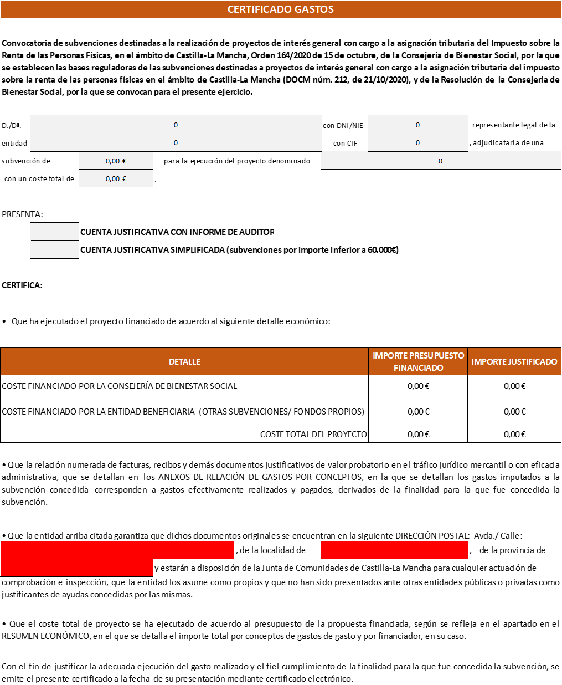

Los datos de identificación relativos a la dirección postal, localidad y provincia de depósito de los documentos originales de gastos/pagos se habrán introducido al comienzo del trabajo con el archivo y el resto de los datos se cumplimentarán de forma automática, por lo que esta hoja no requiere que se incorpore ninguna información.

8.1.2 BIS. CERTIFICADO ENTIDADES ASOCIADAS: Únicamente debe rellenarse en aquellos proyectos en los que en su resolución de concesión aparezca el desglose de las cuantías que deben ejecutar sus entidades asociadas.

Se reflejará la entidad asociada ejecutante del proyecto junto a su CIF, el importe asignado según la resolución de concesión o resolución de modificación sustancial aprobada posteriormente y el importe realmente ejecutado. Para poder realizar el seguimiento de las cantidades ejecutadas e imputadas a la subvención, se ha incorporado una nueva columna a cada una de las hojas posteriores.

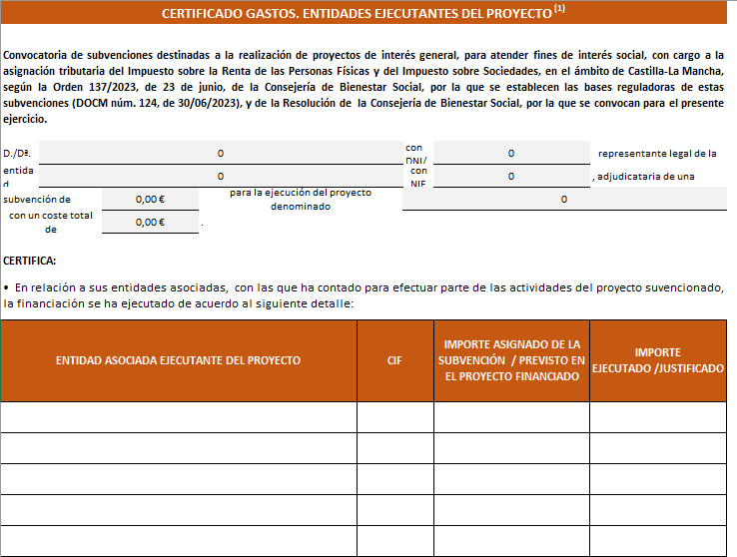

8.1.3. ANEXO RELACIÓN GASTOS DE PERSONAL 1 (ARG. PERSONAL 1): Se reflejarán, siempre que se encuentren presupuestados en el proyecto financiado, los gastos de hasta 15 profesionales contratados por cuenta ajena, vinculados directamente a la ejecución del proyecto.

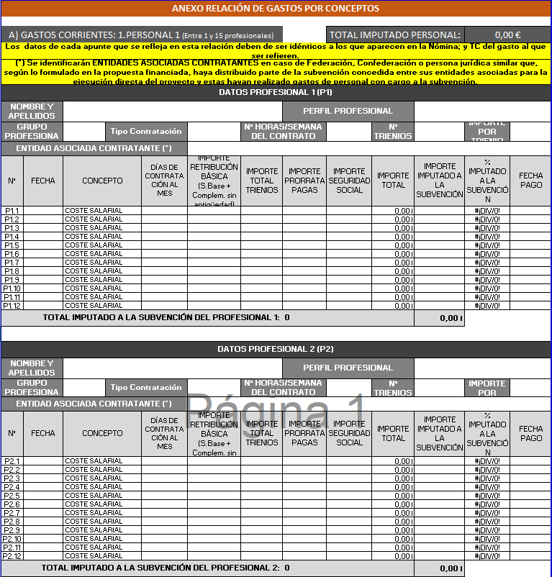

Dado que no se presentan justificantes de gasto, los datos de cada apunte que se reflejan en esta relación **deben ser idénticos** **a los que aparecen en la Nómina; y TC del gasto al que se refieren**. En la columna referida al importe imputado a la subvención será donde se refleje el importe del gasto a cubrir con la subvención concedida.

**ESTA RELACIÓN NO SE REFIERE AL COSTE TOTAL DEL PROYECTO:** En ningún caso, se reflejarán apuntes en los que el importe imputado a la subvención sea 0,00€. Se han de relacionar únicamente los apuntes de gasto que hayan sido abonados, total o parcialmente, con cargo a la subvención abonada.

Se identificará a cada profesional reflejando siempre los siguientes datos:

* **NOMBRE Y APELLIDOS:** Nombre y apellidos de el/la profesional.
* **PERFIL PROFESIONAL:** Detalle del perfil profesional que permita conocer la formación precisada para el desempeño de las funciones del puesto que ocupa el/la profesional reflejado/a (Psicólogo/a, E.S., T.S., Auxiliar Administrativo/a, Conductor/a…).
* **GRUPO PROFESIONAL:** Indicar I, II, III, IV o V, según proceda, de acuerdo a los grupos profesionales reflejados en el apartado 4.1.1. del presente documento. En el caso de que las categorías profesionales del convenio de la entidad no coincidan con las mencionadas, la entidad deberá equiparar sus categorías con las de referencia de esta convocatoria.
* **NÚMERO DE HORAS/SEMANA DEL CONTRATO:** Se reflejará la jornada laboral semanal que aparezca en el contrato de trabajo de el/la profesional. Para jornadas de entre 35 y 40h/semana se cumplimentará COMPLETA.
* **TIPO DE CONTRATACIÓN:** Detallar si el/la profesional cuenta con un contrato temporal (T) o indefinido (I).
* **Nº DE TRIENIOS:** Se reflejará el número total de trienios o complemento de antigüedad por cada tres años que el/la profesional tenga reconocido.
* **IMPORTE POR TRIENIO:**  Se reflejará el importe bruto al que asciende un sólo trienio, siempre que se el/la profesional tenga reconocido al menos uno.

Si a lo largo de la ejecución del proyecto, varía la situación laboral de uno/a o varios/as profesionales, se recogerán los datos de forma diferenciada como si se tratase de dos profesionales diferentes. Por ejemplo, si se consolida un trienio en el mes de abril, se cumplimentarán DATOS PROFESIONAL 1 hasta el mes de abril (hasta la fecha concreta de consolidación del trienio) Y DATOS PROFESIONAL 2 desde la fecha de consolidación del trienio hasta la fecha de finalización de imputación en el proyecto.

Respecto al detalle del gasto referido a cada profesional, se cumplimentará:

* **Nº:** Ya aparece un dato consignado que nos permitirá identificar el apunte al que se refiere.
* **FECHA:** Fecha con formato dd/mm/aaaa, comprendida entre el 01/01/2024 y el 31/01/2025, correspondiente a la fecha que aparece en la nómina del mes de el/la profesional reflejado/a.
* **CONCEPTO:** Ya aparece un dato consignado relativo al coste salarial del mes indicado.
* **DIAS DE CONTRATACIÓN/MES:** Se cumplimentará 30 días siempre que el/la profesional esté contratado el mes completo. Para los casos en los que el inicio del contrato sea un día distinto al primero del mes o la finalización el mismo sea en un día distinto al del fin de mes, se reflejará el número exacto de días de ese mes que ha prestado sus servicios a la entidad.

En el caso en el que el/la profesional reflejado/a haya estado un periodo de baja laboral durante el mes, se descontarán los días en los que se haya dado esta circunstancia y se cumplimentará en número correspondiente a los días en situación de alta en el correspondiente mes.

* **IMPORTE RETRIBUCIÓN BÁSICA MENSUAL:** Salario base + complementos. No se incluirán en el cálculo ni las dietas/desplazamientos, ni la antigüedad. (El importe del complemento por antigüedad (trienios) se cumplimenta diferenciado dado que no se incluye en el límite salarial de financiación establecido).
* **IMPORTE TOTAL TRIENIOS:** Se calculará tomando como referencia los datos del Nº DE TRIENIOS y el IMPORTE POR TRIENIO. (El importe del coste de los trienios se cumplimenta diferenciado dado que existe un límite de financiación específico para este complemento).
* **IMPORTE PRORRATA DE PAGAS:** Parte proporcional de la paga extraordinaria imputada al mes reflejado.

Cuando no se prorratee mensualmente el importe de las pagas extraordinarias, se incluirá el importe de la paga completa en las celdas de esta columna correspondientes al coste salarial de junio y/o diciembre respectivamente.

* **SEGURIDAD SOCIAL:** Importe mensual de la seguridad social a cargo de la empresa que no será superior al 33,27% sobre la base de cotización para contratos temporales y al 32,07% para contratos indefinidos de acuerdo a la reflejado en el apartado 4.1.1. del presente documento.
* **IMPORTE TOTAL:** Se calculará automáticamente mediante la suma de los anteriores conceptos: IMPORTE DEL SALARIO BASE + IMPORTE TOTAL TRIENIOS + IMPORTE PRORRATA PAGAS + IMPORTE SEGURIDAD SOCIAL.

Los datos referidos al/la mismo/a trabajador/a deberían coincidir en todos los apuntes. Posibles excepciones:

* El referido al mes de inicio del contrato, que puede no coincidir con el primer día de mes (no estaría contratado un mes completo y se vería reflejado en los días de contratación al mes).
* El referido al mes del fin del contrato, que puede no coincidir con el último día del mes (no estaría contratado un mes completo y tendría su reflejo en el número de días de contratación al mes).
* Se produce una baja médica (variaría el coste salarial mensual y tendría su reflejo en el número de días de contratación al mes).
* **IMPORTE IMPUTADO A LA SUBVENCIÓN:** Se reflejará el importe del coste salarial mensual del/la profesional reflejado/a imputado a la subvención, que será proporcional al número de horas/semana y al número de días de mes, en el caso de que no coincidan con jornada integra o con el mes completo de trabajo.

En el caso de que el coste salarial del/la profesional supere los límites de financiación establecidos para su grupo profesional, para calcular el importe imputado a la subvención, se utilizarán las cuantías correspondientes a tales límites y no el importe total de su coste mensual (Límites de financiación por grupos profesionales reflejados en el apartado 4.1.1. del presente documento).

Ejemplo: Para un/a trabajador/a contratado/a temporalmente de un Grupo profesional II, por una jornada de 40 horas/semana (que se asimilaría a 35 horas/semana), con un coste salarial de 4.000,00€ incluida la parte proporcional de la paga extraordinaria, del que se imputa al proyecto 20 horas/semana, podrían imputarse el gasto no de los 2.285,71€ resultantes de calcular la parte proporcional de su coste salarial mensual (20horas /semana imputadas sobre 35 horas/semana de su jornada laboral), si no 1.787,81 €, importe resultante de calcular la parte proporcional del coste salarial mensual máximo financiable (3.076,16 € para un Grupo profesional II).

* **% IMPUTADO A LA SUBVENCIÓN:** Se cumplimentará automáticamente el porcentaje referido al importe imputado a la subvención sobre el importe total del gasto.
* **FECHA DE PAGO:** Fecha con formato dd/mm/aaaa, comprendida entre el 01/01/2024 y el 31/01/2025 correspondiente a la fecha de ingreso efectivo de la nómina de el/la profesional reflejado/a.

Los **TOTALES IMPUTADOS A LA SUBVENCIÓN DE CADA PROFESIONAL** se calcularán de forma automática.

El **TOTAL IMPUTADO A LA SUBVENCIÓN EN PERSONAL**, resultante de la suma de los totales imputados a la subvención de cada profesional se cumplimentará automáticamente y, a su vez, se trasladará a la celda correspondientes a gastos de personal justificados para la SUBVENCIÓN DE LA JCCM de la hoja referida al RESUMEN ECONÓMICO.

8.1.5. ANEXO RELACIÓN GASTOS DE PERSONAL 2 (ARG. PERSONAL 2) [2]: Para reflejar el mismo contenido que en la hoja ARG PERSONAL 1 cuando se disponga de más de 15 profesionales contratados por cuenta ajena, vinculados directamente a la ejecución del proyecto.

8.1.4. ANEXO RELACIÓN GASTOS DE ACTIVIDADES Y FUNCIONAMIENTO (ARG ACTIV. Y FUNC.)[3]: Se reflejarán, siempre que se encuentren presupuestados en el proyecto financiado, los gastos de hasta 175 apuntes de gasto relativos a actividades y funcionamiento, de acuerdo a lo especificado en el apartado 4.1.2. del presente documento, derivados directamente de la ejecución del proyecto.

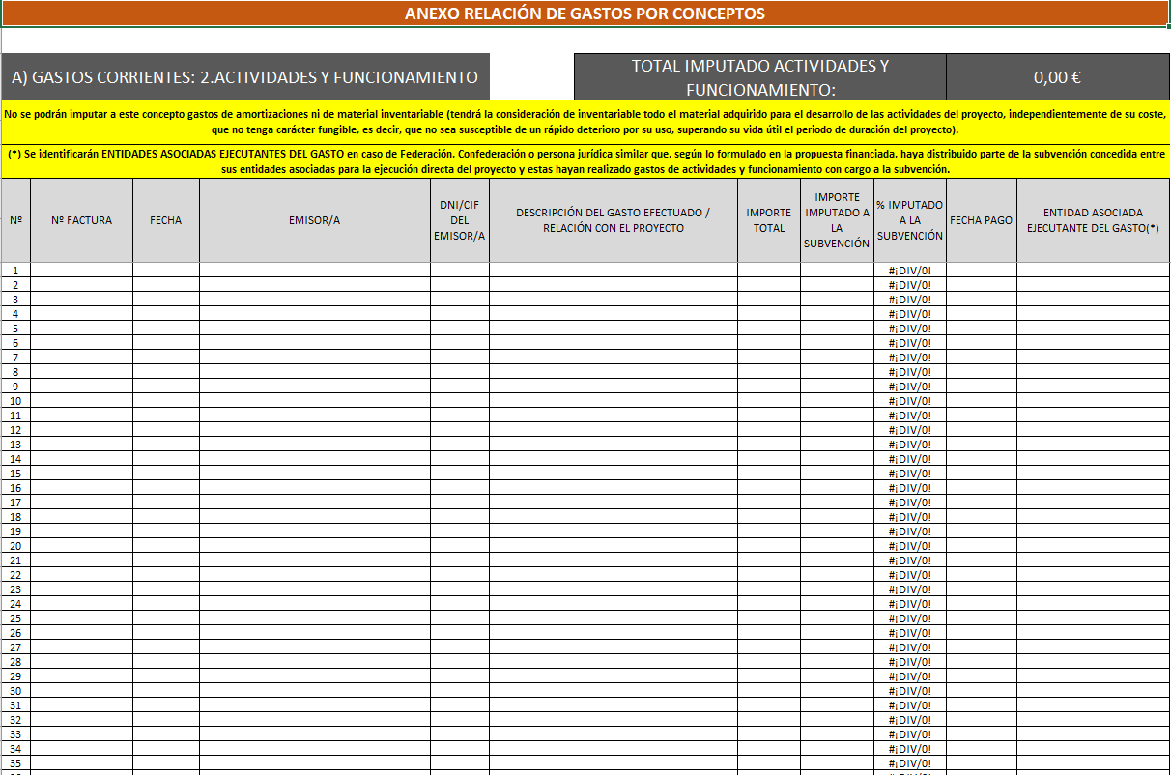

Dado que no se presentan justificantes de gasto, los datos de cada apunte que se reflejan en esta relación deben ser idénticos a los que aparecen en la Factura del gasto al que se refieren.

**ESTA RELACIÓN NO SE REFIERE AL COSTE TOTAL DEL PROYECTO:** En ningún caso, se reflejarán apuntes en los que el importe imputado a la subvención sea 0,00€. Se han de relacionar únicamente los apuntes de gasto que hayan sido abonados, total o parcialmente, con cargo a la subvención concedida.

Para el apunte de cada gasto que se refleje, se cumplimentará:

* **Nº:** Ya aparece un dato consignado que nos permitirá identificar el apunte al que se refiere.
* **FECHA:** Fecha con formato dd/mm/aaaa, comprendida entre el 01/01/2024 y el 31/01/2025, correspondiente a la fecha que aparece en la factura del gasto.
* **EMISOR/A:** Nombre de la empresa / Profesional por cuenta propia emisor/a de la factura del gasto.
* **DNI/CIF DEL EMISOR/A:** CIF de la empresa o DNI de el/la profesional por cuenta propia emisor/a de la factura del gasto reflejado.
* **DESCRIPCIÓN DEL GASTO EFECTUADO:** Se reflejará aquí el concepto que aparece en la factura añadiendo la actividad del proyecto a la que se refiere el gasto o la información necesaria para que se conozca la naturaleza del mismo y su relación con las actuaciones desarrolladas. Ejemplos: Material fungible de oficina para labores de coordinación y seguimiento del proyecto / Seguro de personas voluntarias del Proyecto / Ponencia del Taller sobre XXXX / Productos de alimentación para el Encuentro XXXX / Alquiler local para la impartición del Taller XXXX /
* **IMPORTE TOTAL:** Cuantía total de la factura correspondiente al gasto descrito.
* **IMPORTE IMPUTADO A LA SUBVENCIÓN:** Se reflejará el importe proporcional de la factura correspondiente al gasto descrito del proyecto. Para aquellos gastos que se hayan realizado íntegramente con cargo a la subvención concedida, este dato coincidirá con el reflejado en el apartado Importe total.
* **% IMPUTADO A LA SUBVENCIÓN:** Se cumplimentará automáticamente el porcentaje referido al importe imputado a la subvención sobre el importe total del gasto.
* **FECHA DE PAGO:** Fecha con formato dd/mm/aaaa, comprendida entre el 01/01/2024 y el 31/01/2025 correspondiente a la fecha de ingreso efectivo del pago de la pertinente factura de gasto.

El **TOTAL IMPUTADO A LA SUBVENCIÓN EN ACTIVIDADES Y FUNCIONAMIENTO**, resultante de la suma de los importes de las facturas imputados a la subvención se cumplimentará automáticamente y, a su vez, se trasladará a la celda correspondientes a gastos de actividades y funcionamiento justificados para la SUBVENCIÓN DE LA JCCM de la hoja referida al RESUMEN ECONÓMICO.

8.1.5. ANEXO RELACIÓN GASTOS DE SERVICIOS TÉCNICOS Y PROFESIONALES (ARG S. TÉCNIC. Y PROF.)[4]:

Se reflejarán, siempre que se encuentren presupuestados en el proyecto financiado, los gastos de hasta 75 apuntes de gasto relativos a gastos de servicios técnicos y profesionales, de acuerdo a lo especificado en el apartado 4.1.3. del presente documento, derivados directamente de la ejecución del proyecto.

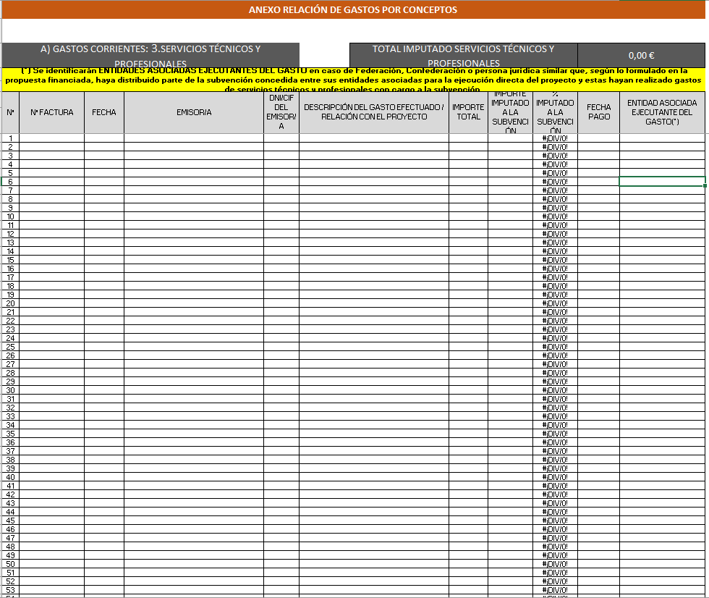

Las instrucciones para la adecuada cumplimentación de los datos de esta hoja coinciden con las reflejadas en el apartado 8.1.4. para reflejar los gastos de actividades y funcionamiento.

8.1.6. ANEXO RELACIÓN GASTOS DE DIETAS, GASTOS DE VIAJE Y DESPLAZAMIENTO (ARG. DIET. Y VIAJES)[5]:

Se reflejarán, siempre que se encuentren presupuestados en el proyecto financiado, los gastos de hasta 100 apuntes de gasto relativos a dietas, gastos de viaje y desplazamientos del personal y de las personas voluntarias vinculadas al proyecto, de acuerdo a lo especificado en el apartado 4.1.4. del presente documento, derivados directamente de la ejecución del mismo.

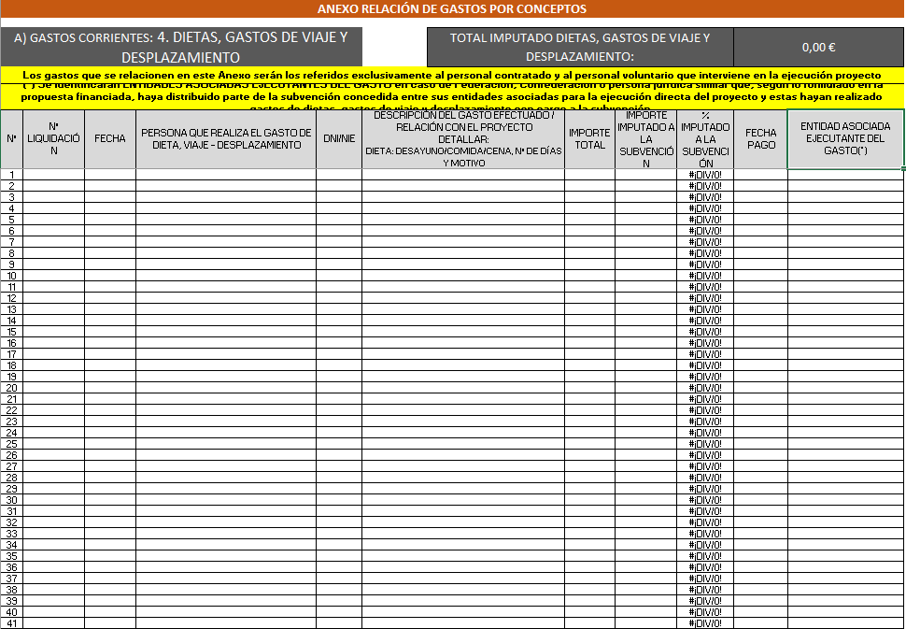

Las instrucciones para la adecuada cumplimentación de los datos de esta hoja coinciden con las reflejadas en el apartado 8.1.4. para reflejar los gastos de actividades y funcionamiento, con las siguientes particularidades:

**EMISOR/A:** Se reflejará el nombre y los apellidos de la persona que realiza el desplazamiento y/o realiza el gasto de manutención/alojamiento.

**DNI/CIF DEL EMISOR:** Se cumplimentará el DNI/NIE de la persona identificada como emisor/a.

**DESCRIPCIÓN DEL GASTO EFECTUADO:** Se dará la mayor información posible sobre el gasto apuntado reflejando la localidad de origen y destino, motivo del desplazamiento/dieta y número de días que se ha realizado el viaje o que se ha consumido la dieta.

Se cumplimentarán tantos apuntes como sean necesarios para la adecuada identificación de los gastos imputados.

8.1.7. ANEXO RELACIÓN GASTOS DE REFORMA DE INMUEBLES E INFRAESTRUCTURAS (ARG. REFORMAS)[6]:

Se reflejarán, siempre que se encuentren presupuestados en el proyecto financiado, los gastos de hasta 50 apuntes de gasto relativos a reformas de inmuebles e infraestructuras, de acuerdo a lo especificado en el apartado 4.2. del presente documento, derivados directamente de la ejecución del proyecto.

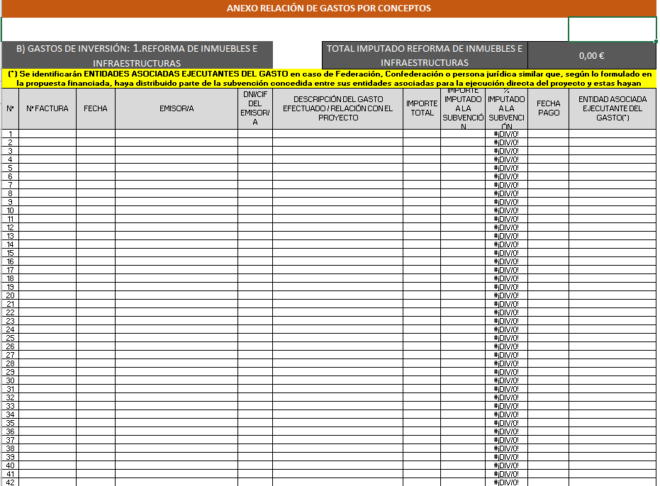

Las instrucciones para la adecuada cumplimentación de los datos de esta hoja coinciden con las reflejadas en el apartado 8.1.4. para reflejar los gastos de actividades y funcionamiento.

8.1.8. ANEXO RELACIÓN GASTOS DE REFORMA DE EQUIPAMIENTO (ARG. EQUIPAMIENTO)[7]:

Se reflejarán, siempre que se encuentren presupuestados en el proyecto financiado, los gastos de hasta 50 apuntes de gasto relativos a equipamiento, de acuerdo a lo especificado en el apartado 4.2. del presente documento, derivados directamente de la ejecución del proyecto.

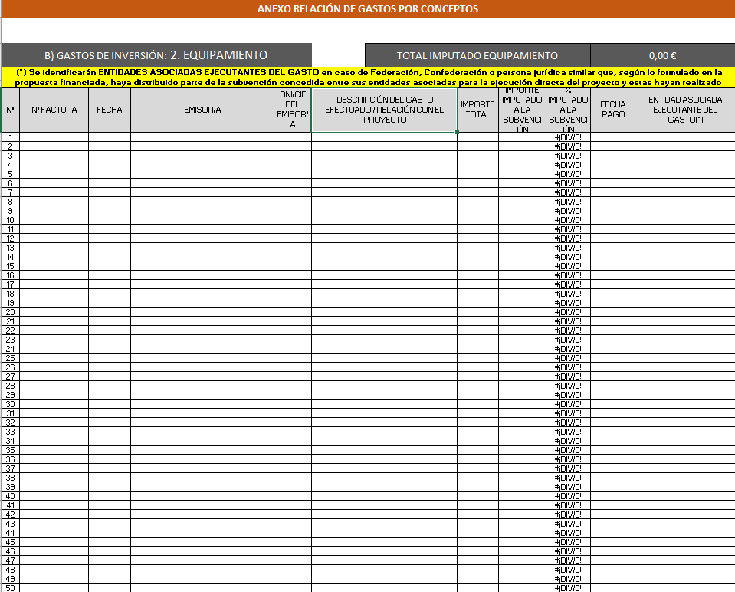

Las instrucciones para la adecuada cumplimentación de los datos de esta hoja coinciden con las reflejadas en el apartado 8.1.4. para reflejar los gastos de actividades y funcionamiento.

8.1.9. ANEXO CERTIFICADO GESTIÓN Y ADMINISTRACIÓN (CERTIFICADO GEST. Y ADMINIST.):

Únicamente se cumplimentará el dato referido al total de gastos de gestión y administración imputado a la subvención abonada, siempre que se encuentren presupuestados en el proyecto financiado, de acuerdo a lo especificado en el apartado 4.3. del presente documento.

La celda en la que se requiere el dato aparece en color rojo, una vez introducido el pertinente importe desaparecerá el sombreado y se trasladará a la celda correspondientes a gastos de gestión y administración justificados para la SUBVENCIÓN DE LA JCCM de la hoja referida al RESUMEN ECONÓMICO.

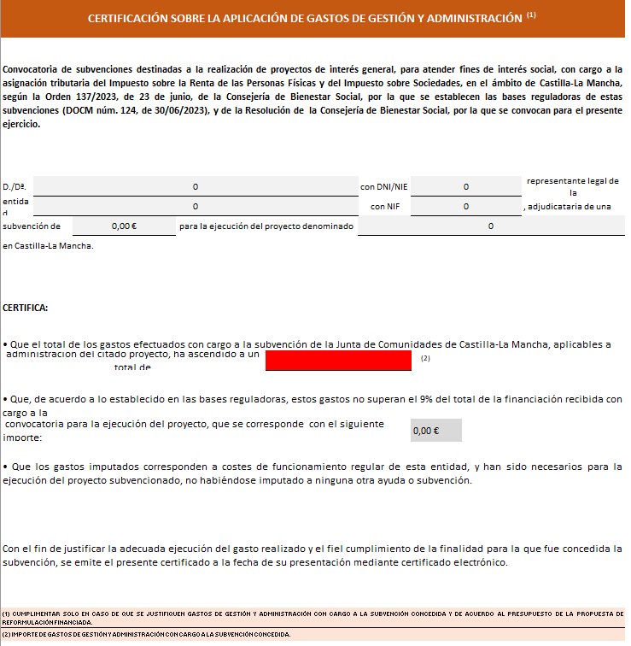

SERVICIO DE COOPERACIÓN INTERNACIONAL PARA EL DESARROLLO

ABRIL DE 2025

1. Dado que algunos Convenios Colectivos determinan los grupos profesionales por Ámbitos funcionales y no por Titulación, se ha elaborado la clasificación reflejada, como orientación en la equiparación, que en su caso se precisaría, para identificar los grupos profesionales de acuerdo a la clasificación de referencia regulada en las Bases de Convocatoria.
2. Si se justifican más de 30 profesionales vinculados al proyecto o la variación de los datos de distintos/as profesionales supone que se precise disponer de más celdas para la justificación de personal, se pondrá en conocimiento del Servicio de Cooperación Internacional para el desarrollo, a fin de que se genere un documento específico que atienda a las especiales necesidades de justificación.
3. Si se justifican más de 175 apuntes de gastos referidos a actividades y funcionamiento, lo que supone que se precise disponer de más celdas para la justificación de este concepto de gasto, se pondrá en conocimiento del Servicio de Cooperación Internacional para el desarrollo, a fin de que se genere un documento específico que atienda a las especiales necesidades de justificación.
4. Si se justifican más de 75 apuntes de gastos referidos a Servicios técnicos y profesionales, lo que supone que se precise disponer de más celdas para la justificación de este concepto de gasto, se pondrá en conocimiento del Servicio de Cooperación Internacional para el desarrollo, a fin de que se genere un documento específico que atienda a las especiales necesidades de justificación.
5. Si se justifican más de 100 apuntes de gastos referidos a dietas, gastos de viaje y desplazamiento, lo que supone que se precise disponer de más celdas para la justificación de este concepto de gasto, se pondrá en conocimiento del Servicio de Cooperación Internacional para el desarrollo, a fin de que se genere un documento específico que atienda a las especiales necesidades de justificación.
6. Si se justifican más de 50 apuntes de gastos referidos a reformas de inmuebles e infraestructuras, lo que supone que se precise disponer de más celdas para la justificación de este concepto de gasto, se pondrá en conocimiento del Servicio de Cooperación Internacional para el desarrollo, a fin de que se genere un documento específico que atienda a las especiales necesidades de justificación.
7. Si se justifican más de 50 apuntes de gastos referidos a equipamiento, lo que supone que se precise disponer de más celdas para la justificación de este concepto de gasto, se pondrá en conocimiento del Servicio de Cooperación Internacional para el desarrollo, a fin de que se genere un documento específico que atienda a las especiales necesidades de justificación.